
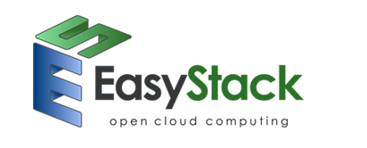
云方案建议书
—基于OpenStack架构
© EasyStack Corporation 2014. All Rights Reserved.
目 录
第1章 综述 3
1.1 现状及项目概况 3
1.2 项目需求分析 4
第2章 总体方案架构描述 5
2.1 架构设计原则 5
2.2 整体架构描述 6
2.2.1 三层结构描述 8
2.2.2 拓扑结构分层说明 9
第3章 基础架构功能性要求 13
3.1 服务管理层功能要求 13
3.1.1 云服务全生命周期管理 13
3.1.2 快速部署 13
3.1.3 自助服务 14
3.1.4 全面监控 15
3.1.5 硬件资源管理 16
3.1.6 用户与权限 16
3.2 资源虚拟化层功能要求 17
3.2.1 计算虚拟化 17
3.2.2 存储虚拟化 17
3.2.3 网络虚拟化 18
3.2.4 业务高可用性 19
第4章 项目实施说明 21
4.1.1 部署方法论 21
4.1.2 实施设计 22

综述

现状及项目概况
随着数据量爆炸式增长，传统数据中心面临的压力越来越大，“低碳、高效、绿色”已经成为很多企业建设和改造数据中心重要指标，云计算的兴起，为很多企业到找了解决之道。“云计算”是一种计算模式，在这种模式下，应用、数据和IT资源以服务的方式通过网络提供给用户使用。“云计算”也是一种基础架构管理的方法论，大量的计算资源组成IT资源池，用于动态创建高度虚拟化的资源提供用户使用。
传统信息化建设，虽然取得了很大的成绩，但随着信息化的深入，原有信息系统的历史局限性现在逐渐凸现出来，主要表现在以下几个方面：
1 信息数据孤岛化。在传统信息化模式下，各个系统内的信息和数据都局限在小范围内，难以实现互通和共享，信息和数据的应用因而变得复杂，不利于信息化的进一步推进。
2 业务系统孤岛化。在传统模式下，各个部门自行组建自己的业务系统，建设自己的服务器、存储系统，相互之间缺乏良好的互通机制。由于缺少统一的建设规划，系统建设各自为政，系统之间缺乏信息共享与集成，很难进一步提升信息管理和决策水平，对提升信息化服务水平，对提高资源利用效率都造成了阻碍。
3 硬件成本高。由于各业务系统都各自占用服务器和存储资源，造成了硬件资源的条块分割，无法弹性调度和灵活配置，硬件资源的利用率不高，往往只有5%到15%，一方面造成了成本居高不下，另一方面也造成了大量的资源浪费。
4 运维难度大。由于资源难以弹性调度，使得各业务系统的维护难度增大。无论是部署新业务系统，还是进行现有业务系统的升级和迁移，或者进行机房扩容，都存在着运维难度大的问题，稍有不慎便可能造成业务服务中断。
如果能建立统一的共享基础平台，那么各部门只需通过在虚拟的平台上部署自己的应用，而后端的平台交给云计算中心处理，那将可以大大简化用户部署的繁琐性和维护的复杂性，也提高资源的利用率，各部门无需独立购买硬件和基础软件来部署独立的应用。

项目需求分析
综合以上分析，可以将XXX客户的信息化建设需求归纳如下：
1资源池化。将以往分散、孤立的系统和资源整合成为可以统一管理、弹性调度、灵活分配的资源池，每个业务系统不再占用独立的物理服务器和存储资源，而是与其他业务系统一起，共享云中的资源，以虚拟机的形式独占其中的一部分逻辑资源。
2随需分配。新建业务系统或扩容、迁移现有业务系统，只需要根据需要从资源池中直接获取资源即可，而不必单独申请购买。这样既提升了业务部署效率，又提升了资源利用率。
3快捷访问。将所有的业务系统及其信息和数据整合到云中，使用者无论属于哪个部门，身在何处，都可以快速、迅捷地访问自己所需要的信息资源和业务系统，享受云带来的便利。
BOSS云中心的建设将具备如下的优点
灵活性：快速支持新业务的上线；
弹性：可以将业务系统自由、快捷地在云中迁移，可以随时调整业务系统的资源；
可扩展性：随着用户数量增加而弹性扩展；
可靠性：通过云计算技术形成的集群，内含多个容错节点，一个节点出问题，可以立即由其他节点的冗余资源接管业务，保证业务可靠性和可用性；
经济性：利用云计算技术，使得服务器、存储等设备的资源利用率大为提升，因而用户成本更低，使用更方便。

总体方案架构描述

架构设计原则
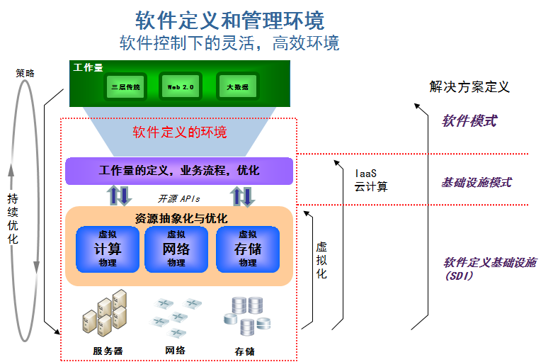
在近十年虚拟化的推广下，以虚拟机为主的数据中心达到了更敏捷，更有效的成果。 在今天的以应用为架构推动的云数据中心，光是自动建立与部署虚拟机已经不能满足业务的需求。一个支撑业务应用的部署不仅仅是一个虚拟机就可以解决的。经常还需要另外的几天时间来配置网络、存储、安全、管理等一系列的动作后，才真正能将应用投入运营。新一代的数据中心毫无疑问是一个“软件定义”的数据中心。为了降低信息化系统的TCO（总体拥有成本），降低系统维护及运营成本，满足信息化建设持续发展的要求，满足信息化系统安全可靠运行的要求，减少服务器数量，降低机房设备功耗，建设绿色节能机房，本项目数据中心规划采用基于主流的Openstack的云计算技术构建。在基础架构云云平台建设中，需遵循以下建设原则：
- 高可靠性原则：业务连续性、平台不间断、持续可用；
- 技术先进性原则：基于最先进的技术构建，运用软件定义环境的理念建设智慧云数据中心，包含软件定义计算，软件定义网络SDN和软件定义存储SDS
- 全虚拟化原则：方案具备技术虚拟化、网络虚拟化和存储虚拟化的能力
- 分布式扩展原则：分布式的能力保证了架构的横向可扩展性，包括云管理平台的分布式，基于分布式软件搭建可同时提供块设备、对象存储和文件三种能力的分布式存储。可以动态伸缩，满足应用和用户规模增长的需要
- 资源灵活分配原则：根据业务需求可进行灵活的资源动态分配；
- 信息安全原则：明确的数据安全访问、存储、备份机制；
- 开放性原则：支持异构X86平台统一管理，支持多种虚拟化技术的统一管理能力；支持异构存储的统一管理。
- 降低总体拥有成本TCO，提升ROI，合理的设计和新技术应用可以降低运行成本和减少后续的运维管理工作量。每台服务器既是计算节点，同时也是存储节点。分布式存储的搭建避免单独购买独立的存储设备。

整体架构描述
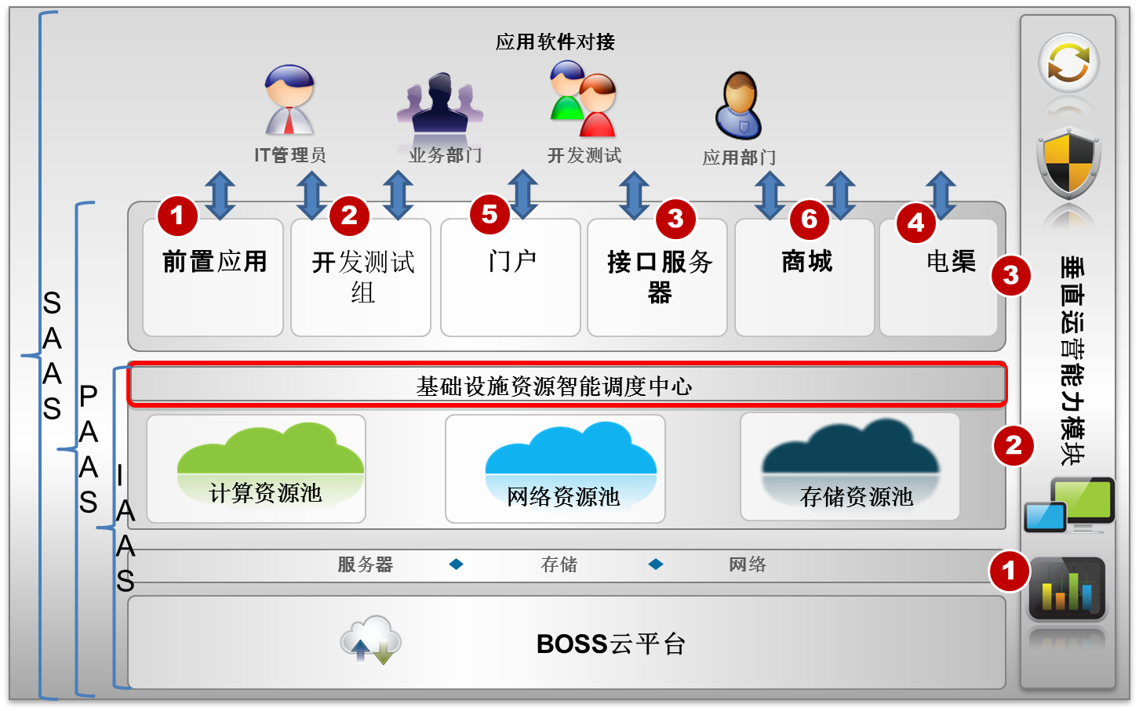
参照软件定义的数据中心的先进技术架构，同时考虑我们的IT建设现状，要求按照如上图所示的云数据中心总体架构图构建云数据中心。架构具备如下特点：
- 全业务系统的完全云化，
- 涵盖服务器虚拟化、存储虚拟化和网络虚拟化的完整虚拟化技术
- 云服务全生命周期的管理能力
- 分级资源池满足不同SLA要求的业务系统
“软件定义”的基础就是虚拟化。它是自动化云部署的下一步。从自动部署虚拟机-达到自动部署工作负载。一个工作负载可能需要多个协调部署的虚拟机。今天的虚拟化已经不仅是服务器，存储、网络虚拟化。 应用虚拟化、桌面虚拟化、安全虚拟化等都已经已经接踵而至。有一些关键业务应用已经可以经过虚拟化的平台自动部署。虚拟化是新一代云数据中心的核心。这是云计算的基石，也是软件定义环境数据中心的灵魂。通过虚拟技术来进行应用与工作量的自动化，抽象化、池化，配置化，生命周期化的流程让客户达到为应用提供最佳资源调配与弹性的服务。不管您是否准备马上执行一个“软件定义”环境数据中心，每一个新的数据中心都要考虑如何使用适当的硬件来支持现有的需求与迎接“软件定义”环境数据中心的趋势。
I本方案提供多种构件来满足客户的要求。多种因素影响一个云数据中心的架构。我们通常把这些这些因素定为功能性需求及非功能性需求。数据中心最基本的功能性需求包含 一系列经过监控安全隔离的冗余路由器和交换机连接的服务器与存储即时提供用户业务上数据的要求。另外，数据中心的非功能性需求必须满足用户业务具有的特性如系统的性能、可靠性、可维护性、可扩充性和对技术与对业务的适应性等来决定云数据中心的架构。一旦这个架构定位后，我们再选择适当的IT构件来建造这个云数据中心。
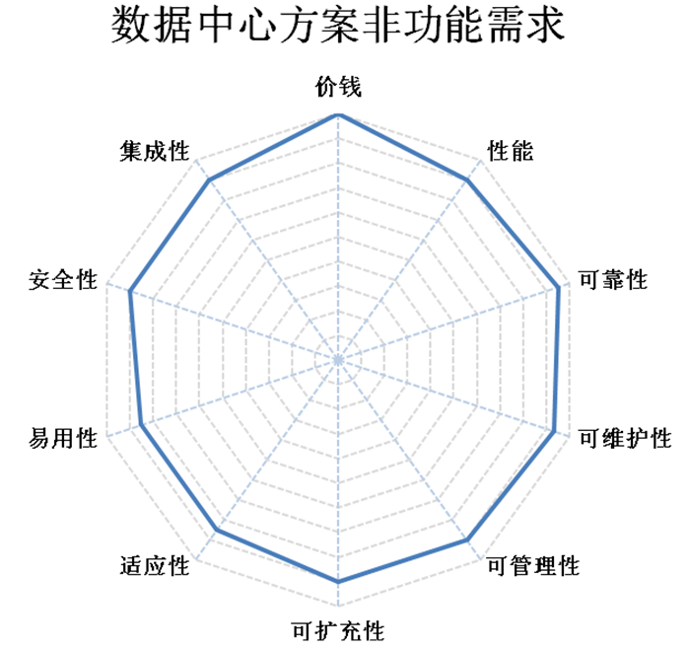

三层结构描述
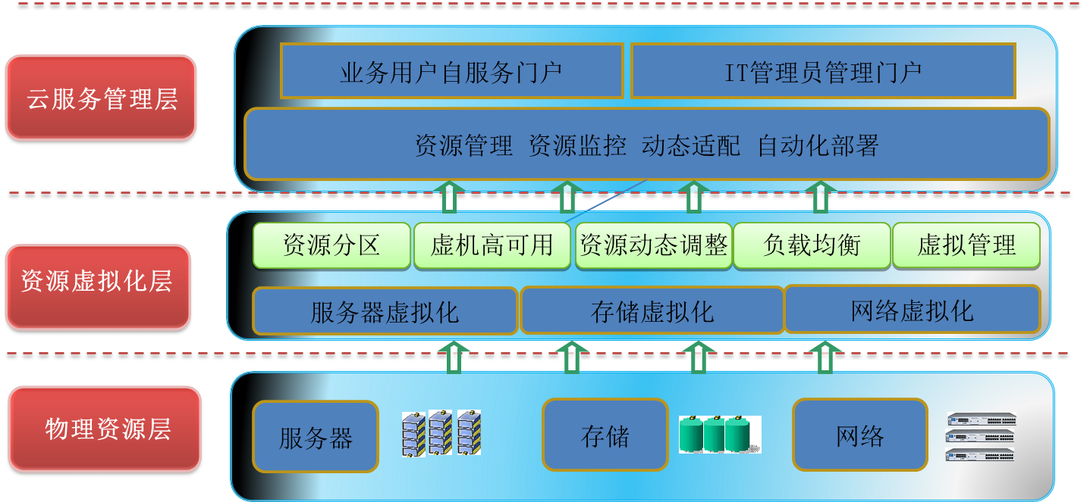
参照业界有共识并且广泛应用的IaaS云平台建设三层架构图(如上)构建云数据中心，基于广泛实践的云平台规划可以保证项目的可行和成功。三层架构包括物理资源层，资源虚拟化层和云服务管理层。
物理资源层：选择特别适用于云环境的服务器、存储和网络硬件产品，不仅在产品特色上有对虚拟化的支持、还要贴合运数据中心对标准化、模块化、虚拟化和统一管控的深层次要求。
资源虚拟化层：虚拟化是云计算管理平台的核心技术之一，本次方案要求的虚拟化要达到涵盖服务器、网络、存储的完全虚拟化的能力，即需要包含服务器虚拟化技术、存储虚拟化技术和网络虚拟化技术。这样才能从底层更好的支持上层云服务。把每台服务器的存储能力整合起来，利用Ceph和GlusterFS搭建分布式的共享存储，这样每台服务器既是计算节点，同时也是存储节点。
云服务管理层：三层架构里最核心、最先进的就是第三层云资源管理层。云计算平台可以自动管理和动态分配、部署、配置、重新配置以及回收资源，也可以自动安装应用。平台可以向用户提供虚拟基础架构。用户可以自己定义虚拟基础架构的构成，如服务器配置、数量，存储类型和大小，网络配置等等。用户通过自服务界面提交请求，每个请求的生命周期由平台维护。
云资源管理层管理的对象是数据中心的基础资源，主要包括服务器，存储以及网络设备，IaaS实现资源的高度共享、集中管理以及动态扩展，从而可以提高资源的利用率，满足上层业务对资源的需求，从而有效的节省成本，提高资源管理的整体水平。对现有的资源进行整合，通过虚拟化技术和自动化技术，实现硬件资源和软件资源的统一管理、统一分配、统一部署、统一监控和统一备份，打破应用系统对资源的独占。

拓扑结构分层说明

物理拓扑结构图

硬件架构是云平台的底层支撑平台，其建设关系到整个系统是否能的安全、高效、稳定的运行。考虑到应用特点，此次硬件平台采用全刀片式服务器，整个系统平台选型要求具备高效性、稳定性、先进性、和可扩展性。
整个平台网络架构在满足应用IO吞吐量的前提下，要求具有较高的安全性、扩展性、先进性且可以和云计算平台很好的融合。
根据整个平台建设要求和原则，计算节点必须满足现有应用要求的前提下，具有良好的后期扩展能力，计算资源要求采用可扩展到8路服务器，内存扩展不少于1.5T，PCI扩展插槽不少于4个；所有网络交换机具备多平台的虚拟化感知功能，实现虚拟机跨交换机漂移而不更改网络配置功能。
要求虚拟化软件必须具备较高的安全性，提供HA功能，当集群中的主机硬件或虚拟化软件发生故障时，该主机上的虚拟机可以在集群之内的其它主机上自动重启。当虚拟机的客户操作系统出现故障时，可以自动重启该虚拟机客户操作系统，保障业务连续性。无需中断或停机即可将正在运行的虚拟机从一个存储位置实时迁移到另一个存储位置。

资源池拓扑结构图
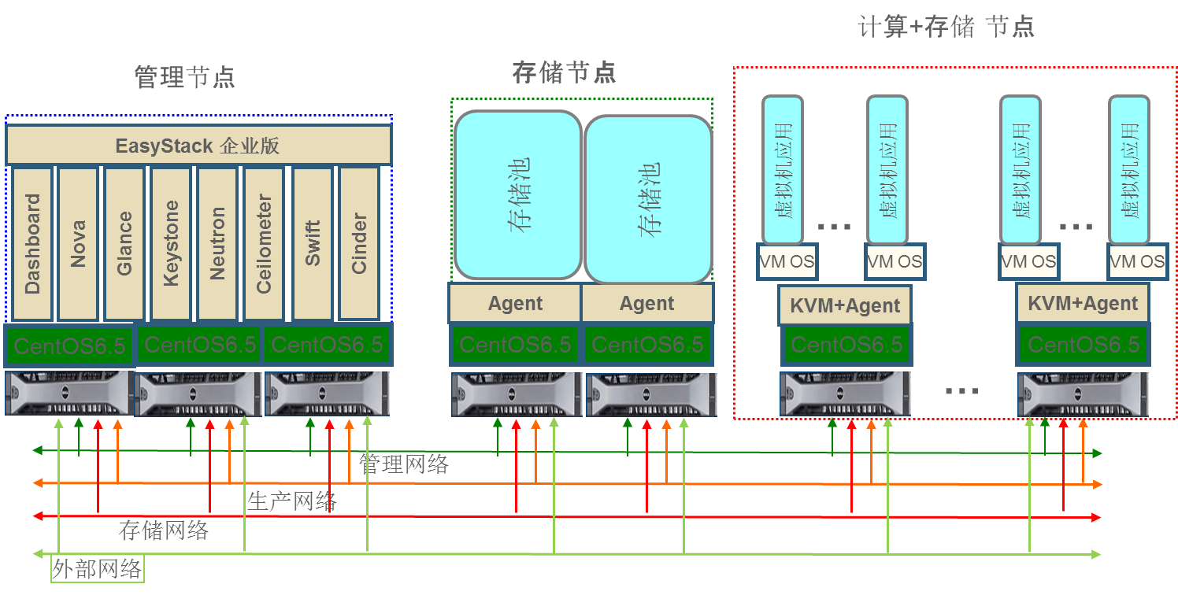

云平台功能结构图
下面是云管理平台的功能视图，包括了分别面向管理员和业务用户的两大门户，作为云资源的访问和管理入口、以及云服务管理集和硬件资源管理集。
服务门户要求有分别面向管理员和IT使用者的门户，同时支持对外开放通用接口以便进行后续的定制化开发
云服务管理集包含服务目录、服务流程、日志与统计、服务模板、开发接口、调度引擎、使用率统计、用户管理、项目管理、主机和虚拟机监控、网络拓扑、防火墙和网络子网设置等。
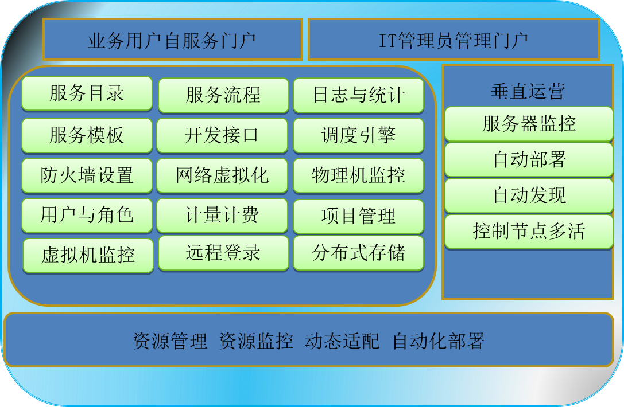
云数据中心主要的设备包括服务器、存储、网络及软件系统。本次项目分项要求如下：
1）网络接入。各个子系统要按照本项目的统一规划，根据该子系统的类型分别接入不同的网络。
2）服务器及机房设备。各个子项目原则上不再配备服务器。安装在机房的所有设备不单独配备机柜，均要求安装在机房统一配备的标准服务器机柜内。
3）先进性、可靠性、兼容性。云平台方案应当选用目前业界的先进的、符合信息化建设技术发展方向的、可靠的技术及方案，要保证项目的安全性，要保证满足各个系统集成的需要。技术架构上支持可以平滑过渡到高级IAAS云和平台云PAAS。
4）交钥匙工程。本项目属于交钥匙工程，本工程项目工作量庞大，招标人不可能对所有细节进行详细、充分的描述，招标货物参考清单不可能罗列所有的设备、材料及工程量明细。投标人应当充分考虑本项目的所有要求，如果本技术规范书未列出或计算数量不足或有缺项、而项目实施中所必须的设备、材料费用及工程费用，投标人应当根据招标人提供的基础资料图纸进行核实计算，并在其投标文件中充分描述，所增加的费用由中标人承担。
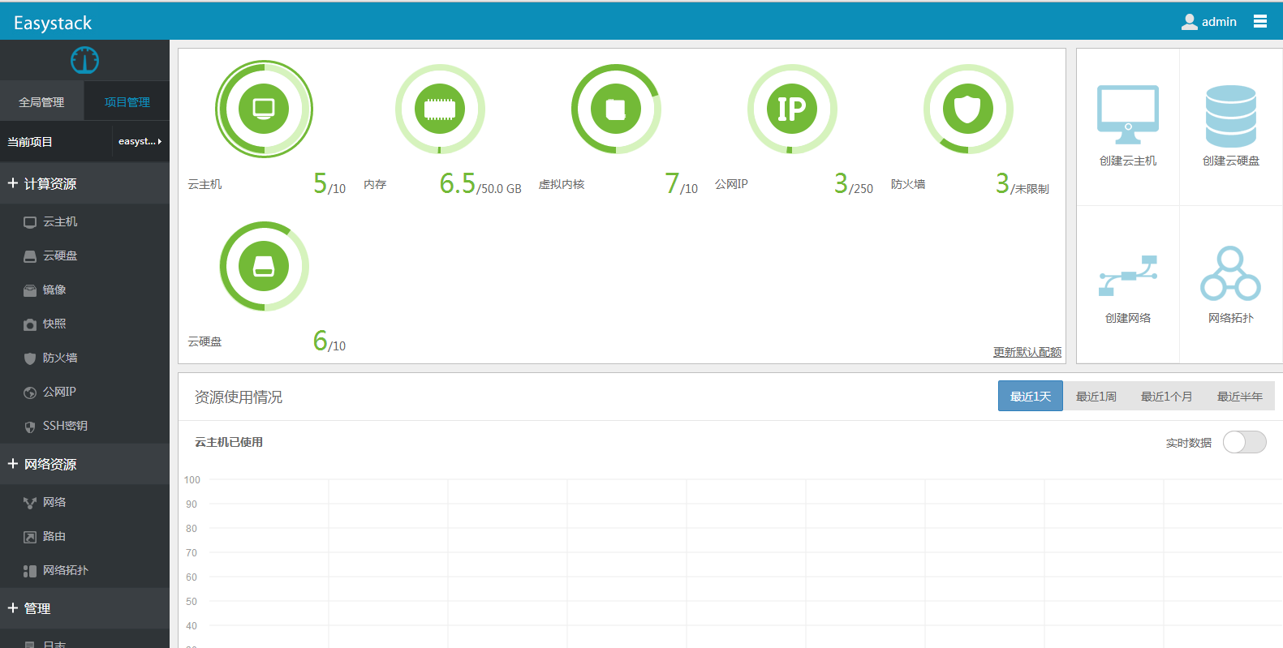

基础架构功能性要求

服务管理层功能要求
作为整体方案，要求云管理层的软件可以官方支持满足虚拟化层功能要求的虚拟化软件。

云服务全生命周期管理
云数据中心的管理平台具备基础设施即服务的核心管理能力，涵盖从云服务定义、云服务申请、云服务供应、云服务变更、云服务回收等面向服务的生命周期管理能力。

快速部署
基于Role的节点安装，可以容易部署计算节点，存储节点，HA节点,通过极少用户输入，快速安装，全自动配置大型的主机池，非常容易适应或调整部署模型，大大降低了安装部署的风险。避免人为误操作；省时、省力，大幅度提高工作效率；从繁琐事务中解脱，关注服务，提高运维质量。
完全自动化的部署流程不仅符合安全要求，而且能自动适应用户的需求，而令其价值倍增的因素还包括：引入技术和创新的时间缩短，设计、采购和构建硬件和软件平台的人力成本降低，以及通过提高现有资源的利用率和复用率节省成本。自动分配和回收资源，数天/周缩短为数分钟
非常快速的分配和部署
系统能够在不需要的时候快速归还资源，不会导致长时间的资源闲置
易于为不同角色的用户定制化显示所需数据和任务
确保关键任务的安全运行
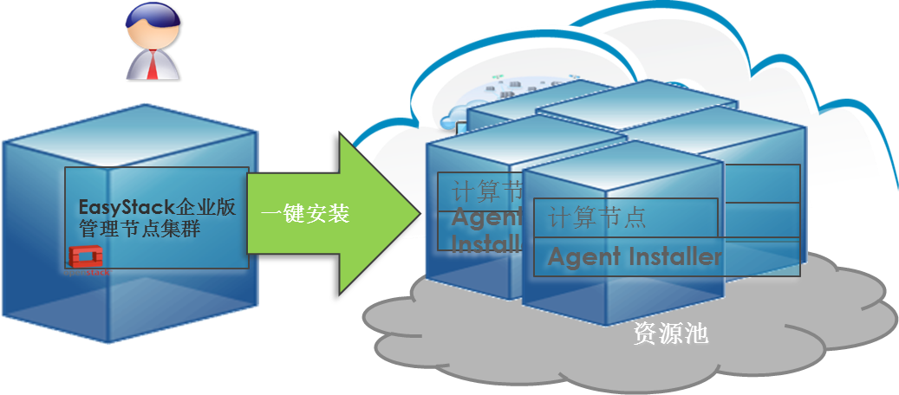

自助服务
自助式服务模式改进客户申请资源服务的体验，IT资源的使用部门只需要用自己的用户名登录自服务门户，选择满足自己需求的服务模板进行申请，等系统内置的自动化流程引擎按照用户需求部署成功后会收到通知，就可以使用资源了。同时，在使用过程中，用户可以根据资源需求的变化进行服务的变更，比如：申请对资源备份或者申请增加磁盘容量
- 用户可按需申请资源服务
- 无需手工操作即可进行资源的申请
- 利用服务目录简化资源的部署
- 服务变更申请扩充硬盘容量
- 创建快照
- 申请服务备份以对业务做保护
- 添加和删除网络
- 挂载云硬盘和删除云硬盘
- 绑定公网IP地址
- 软重启、硬重启
- 关机、暂停和挂起
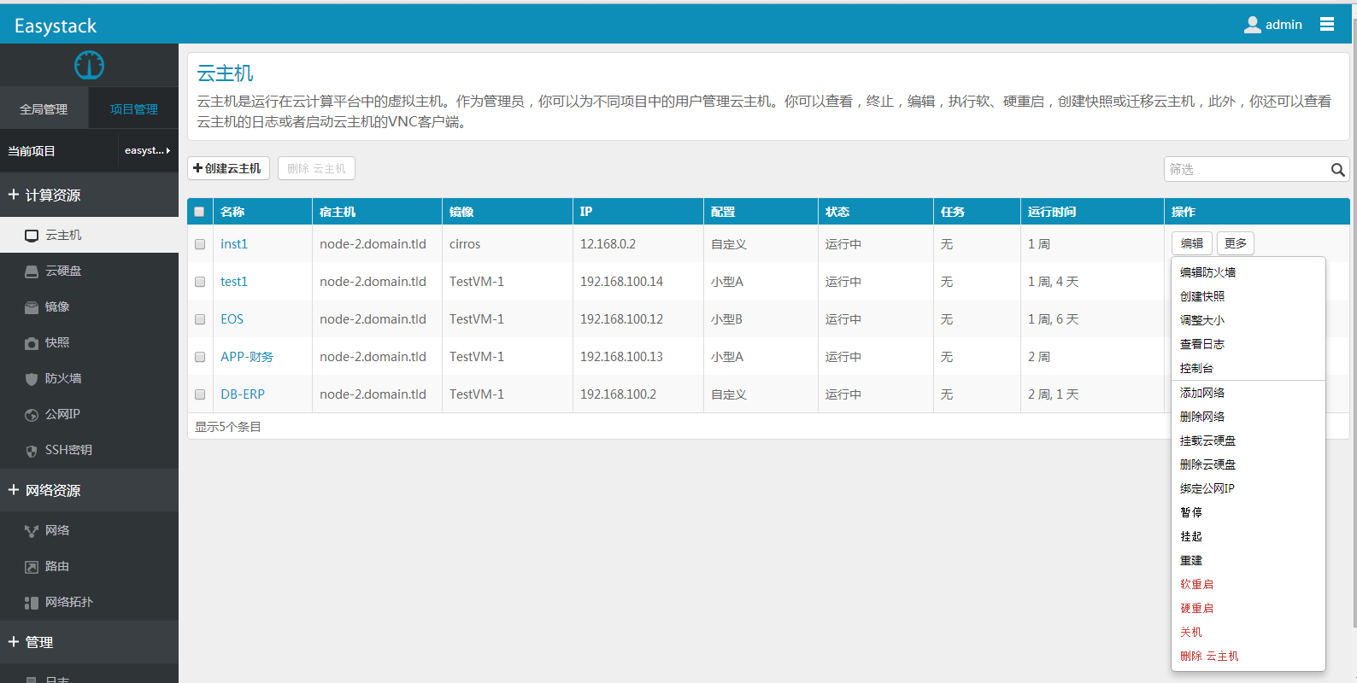

全面监控
包括资源使用量的监控、虚拟机使用率监控。
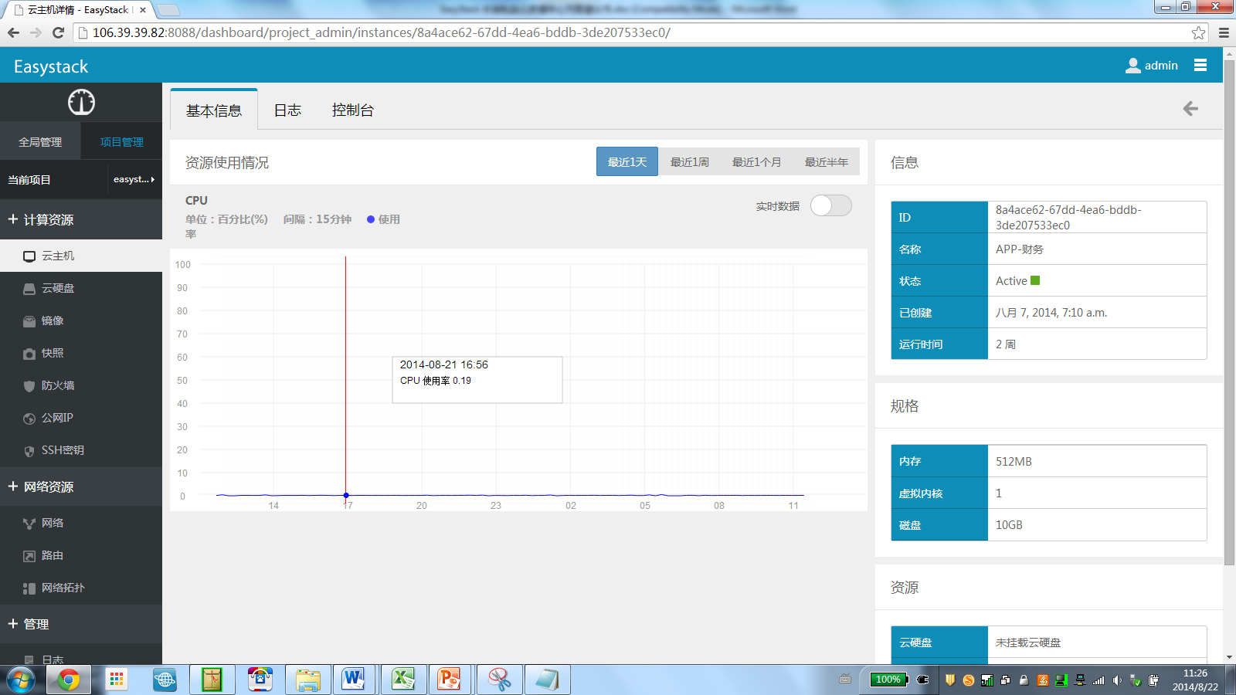
IT管理员可以通过管理平台实现对物理主机的性能监控视图，包括处理器、内存、磁盘和网络。

硬件资源管理
IT管理员可以通过管理平台实现对物理服务器、资产的全生命周期的监控管理。通过IPMI对硬件和能耗的监控与智能管理；对基础架构中潜在错误与故障的判断和预警；对IT资源的高效、智能的精确部署，尤其对于虚拟化环境，以帮助更好的应对云计算环境。
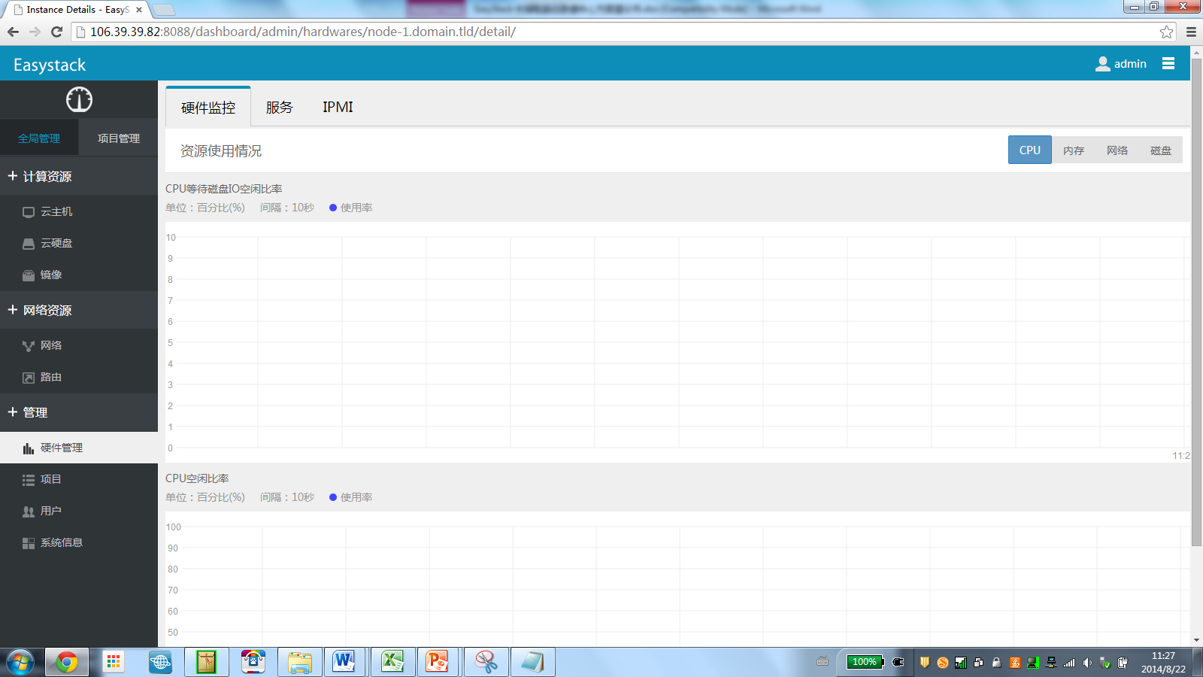

用户与权限
云计算平台需要为最终用户提供计算资源的管理，需要对用户是否能够使用计算资源，已经使用的计算资源，以及应用项目之间关系等进行管理，这就要求数据中心应该有相当完善的用户管理系统，同时用户管理系统应该和服务器资源，存储资源以及网络资源进行管理。为用户设置项目使用权限和模板使用权限。

资源虚拟化层功能要求
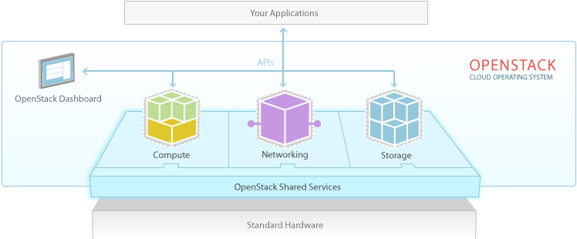

计算虚拟化
通过虚拟化技术构建的计算资源池在云环境下可以统一调度，大大提高了资源的利用效率，同时也要考虑业务应用的多样化和重要性的不同。因此在资源池的构建上需要考虑建设多个不同的资源池来提供不同级别的SLA，通过开源的主流虚拟化KVM实现该功能。

存储虚拟化
现有应用大多使用的是本地硬盘，这说明现有应用对IO的要求并不高，同时也体现了现在的IT建设在存储的管理上还相对落后，没有高级别的数据可靠性保障，也没有数据的分层存储和统一管理、统一备份。因此，我们建议新建数据中心的存储分两类：一是基于以太网的新生代分布式共享存储资源池【基于开源的CEPH构建】；二是基于SAN的传统存储虚拟化资源池。
基于以太网的新生代分布式共享存储资源池：可以实现每台服务器既是计算节点，同时也是存储节点。分布式的共享存储可以实现存储的统一管控，性能线性扩展。免去购买独立存储的必要，大大降低了采购成本。
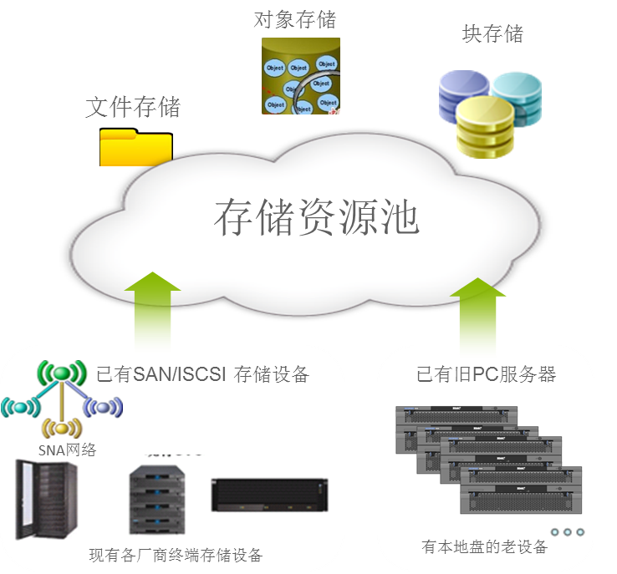
本方案设计的存储虚拟化技术和架构优势如下：
- 技术架构新：
- 购置成本低：
- 扩展性好：
- 整合度高：

网络虚拟化
- 管理员在云平台界面上可以创建软交换机、子网段、路由和防火墙
- 交换机类型可以选择是外网、共享网段、内网网段
- 给每个虚拟机可以绑定外部网络和浮动IP地址，还可以绑定不同的防火墙
- 网络的设置最终会以拓扑的形式展现出来，以及网络流量的监控
- 将一个数据中心分成若干安全域
- 每个虚拟机可独立设置防火墙策略
- 可以设定每台虚拟主机的网络带宽速度。【命令行设定】
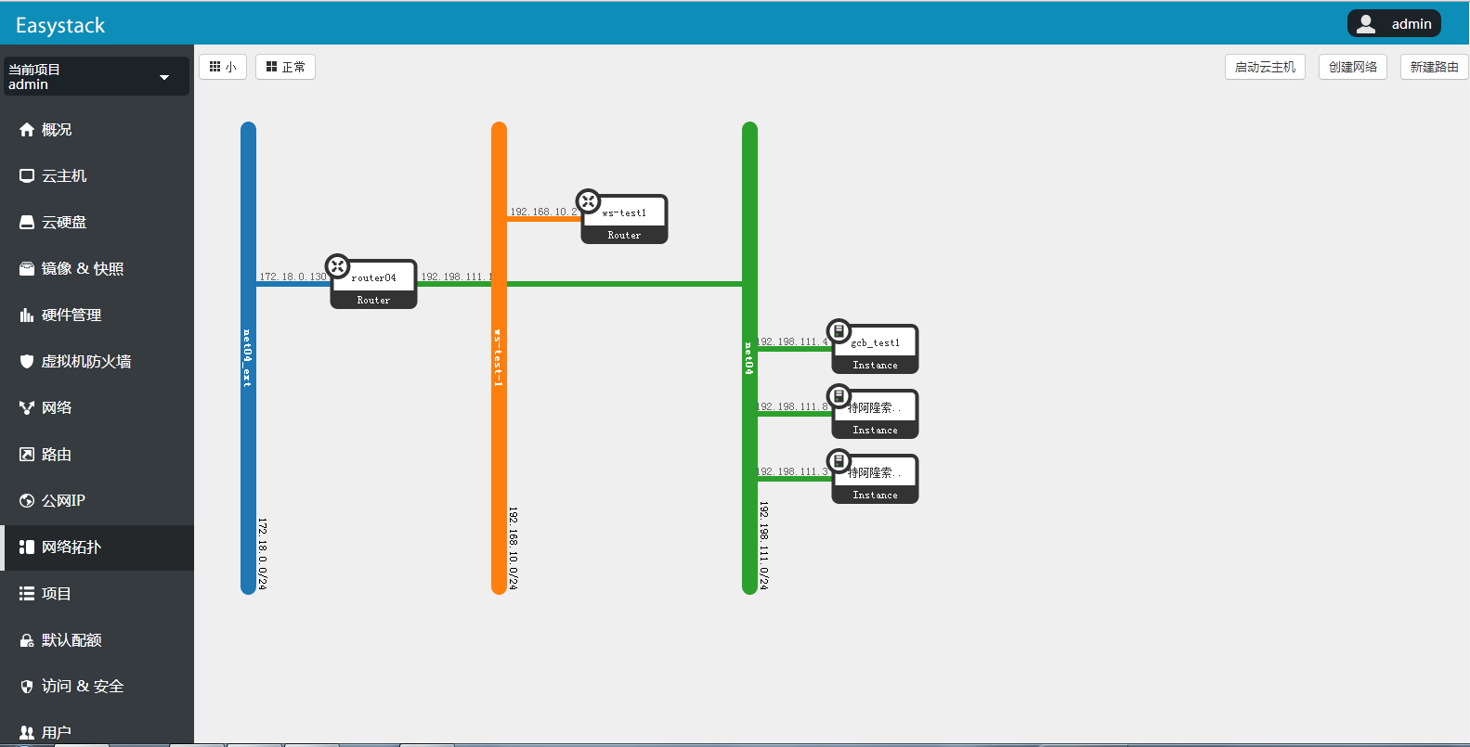

业务高可用性
项目建设的第一原则是通过系统的高可用设计来保证业务的连续性，尤其是对业务关键性要求高的业务系统，需要实现在计划内、计划外宕机发生时，不影响业务的连续性。对虚拟化高可用性提出如下能力要求：对于所有业务都应该具备在计划内停机操作时业务不中断；对于一般应用具备计划外停机时业务停顿时间小于1分钟的能力。
- 计划内宕机发生时，业务不中断
对于所有业务必须满足为了应对计划内的服务器检修、维护，又需要保证业务系统的不间断运行，在虚拟化架构的环境下，可以使服务器先进入维护模式，进入维护模式的主机会自动将正在运行的所有虚拟机均匀的迁移到集群中的其它主机中。支持虚拟机在线漂移技术，管理员手动讲要维护的服务器上的虚拟机迁移到管理员指定的服务器上。而后再将其停机进行维护工作。
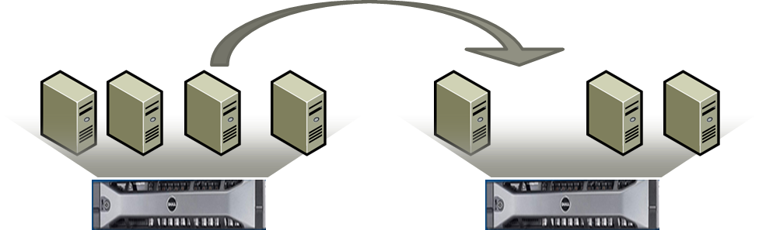
- 计划外宕机发生时，一般应用业务中断后可以自行启动恢复应用
为了应对服务器突然的故障（断电、烧毁等服务器突发停机故障），虚拟化架构可以使用其特有的HA（高可用）技术，实现在集群中任意突然停机后，由另外一台主机顶替该主机上的虚拟机，并且正常运行。不需要专门的备用硬件，也不需要集成其他软件，就可以将停机时间和 IT 服务中断时间降到最低程度。同时避免单一操作系统或特定于应用程序的故障切换解决方案带来的成本和复杂性。
由于硬件故障而失去一台主机并不会演化为一场灾难性事件，而仅仅意味着可用的资源池减少了。在群集中失去一台主机只会使资源减少，而不会失去虚拟机。高可用HA能力会检测到故障主机，管理重新分配资源，并在另一台 主机上重新启动故障主机的虚拟机。要求高可用产品易于使用，同时可以为虚拟机中运行的应用程序提供经济高效的高可用性。
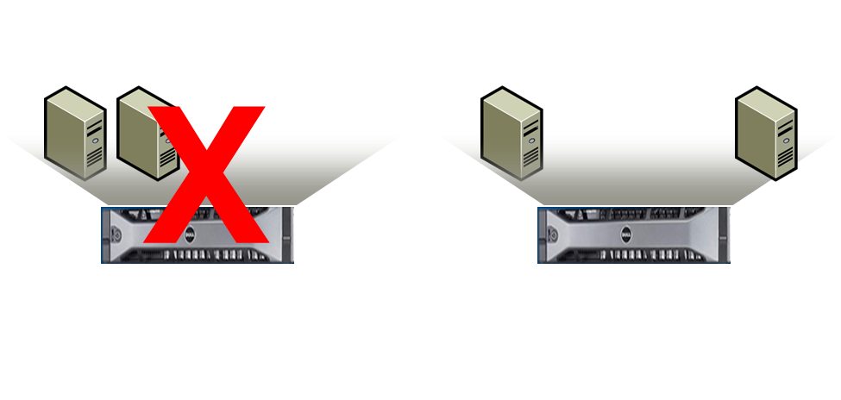

项目实施说明

部署方法论
考虑到虚拟化整合可能带来对人员、技术和流程的影响，本着稳定第一的原则，我们建议整个项目进度应该从如下几个方面入手：
- 容量规划与预测：包括准确的资源数据统计和采样粒度设定
- 基础设施的设计和规划：客户需求与技术最佳实践的平衡，简单易用规则定义
- 部署和系统迁移：系统平滑迁移与回退，关键应用测试、试运行和压力测试
- 试运行和验收：后续要保证持续的系统优化
- 培训和知识传递：培养后续运行维护队伍，持续做好系统维护和支持服务工作
按照上述总体思路，我们建议参照国际上实施虚拟化的最佳实践分阶段开展项目。如下图所示，分为两个项目三个阶段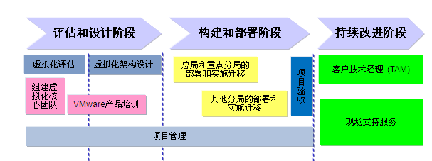
评估和设计阶段：在设备和软件到货前，我们要为虚拟化平台的建立和系统迁移做好准备，以保证项目实施的平稳和成功。其中包括需要组建项目团队负责虚拟化项目的实施、宣传，负责与各相关IT运营部门和应用管理部分的沟通
构建与部署阶段：虚拟化平台的安装配置和网络存储设备的联通和联调，制订系统迁移策略：确定将要实施迁移的应用服务器及其批次和顺序。分批实施应用系统迁移：根据应用系统的关键程度、迁移的技术难度、应用系统间的关联关系将X86服务器分成若干组实施迁移。每批迁移工作包括计划、预检、迁移、验证等步骤。
持续改进阶段：定期的系统健康检查，帮助客户对运行一段时间的虚拟化系统进行性能分析和容量分析，找出系统漏洞并给出改进和预防措施。持续改进、分阶段优化:系统的优化和改进是持续的、分阶段的，不能一蹴而就，要在现有模板的基础上，实现“速赢”，在应用中不断发现系统提升机会，实现阶梯式发展

